学院简介

网站：www.uic.edu.hk

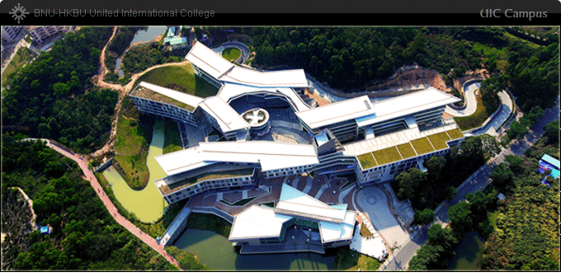
北京师范大学-香港浸会大学联合国际学院（United International College,简称UIC）由北京师范大学和香港浸会大学于广东省珠海市携手创立，是首家中国内地与香港高等教育界合作创办的大学，获得国家教育部特批。
学院获国家教育部、广东省教育厅、珠海市政府及各界大力支持，全体师生在前全国人大常委会副委员长暨校董会主席许嘉璐教授的领导下，秉承全人教育办学理念，创新性地推行博雅教育、四维教育及国际化办学模式。
自2005年成立至今，UIC已发展成为一所拥有独特教育理念的国际化大学。学院设有工商管理学部、人文与社会科学学部、理工科技学部三个学部，下设二十个专业。
UIC拥有一支来自20多个国家和地区的优秀师资队伍，实施四年全英文教学，毕业生学成后获颁UIC毕业证书和香港浸会大学学士学位，在国内、香港及国际范围均获认可。

